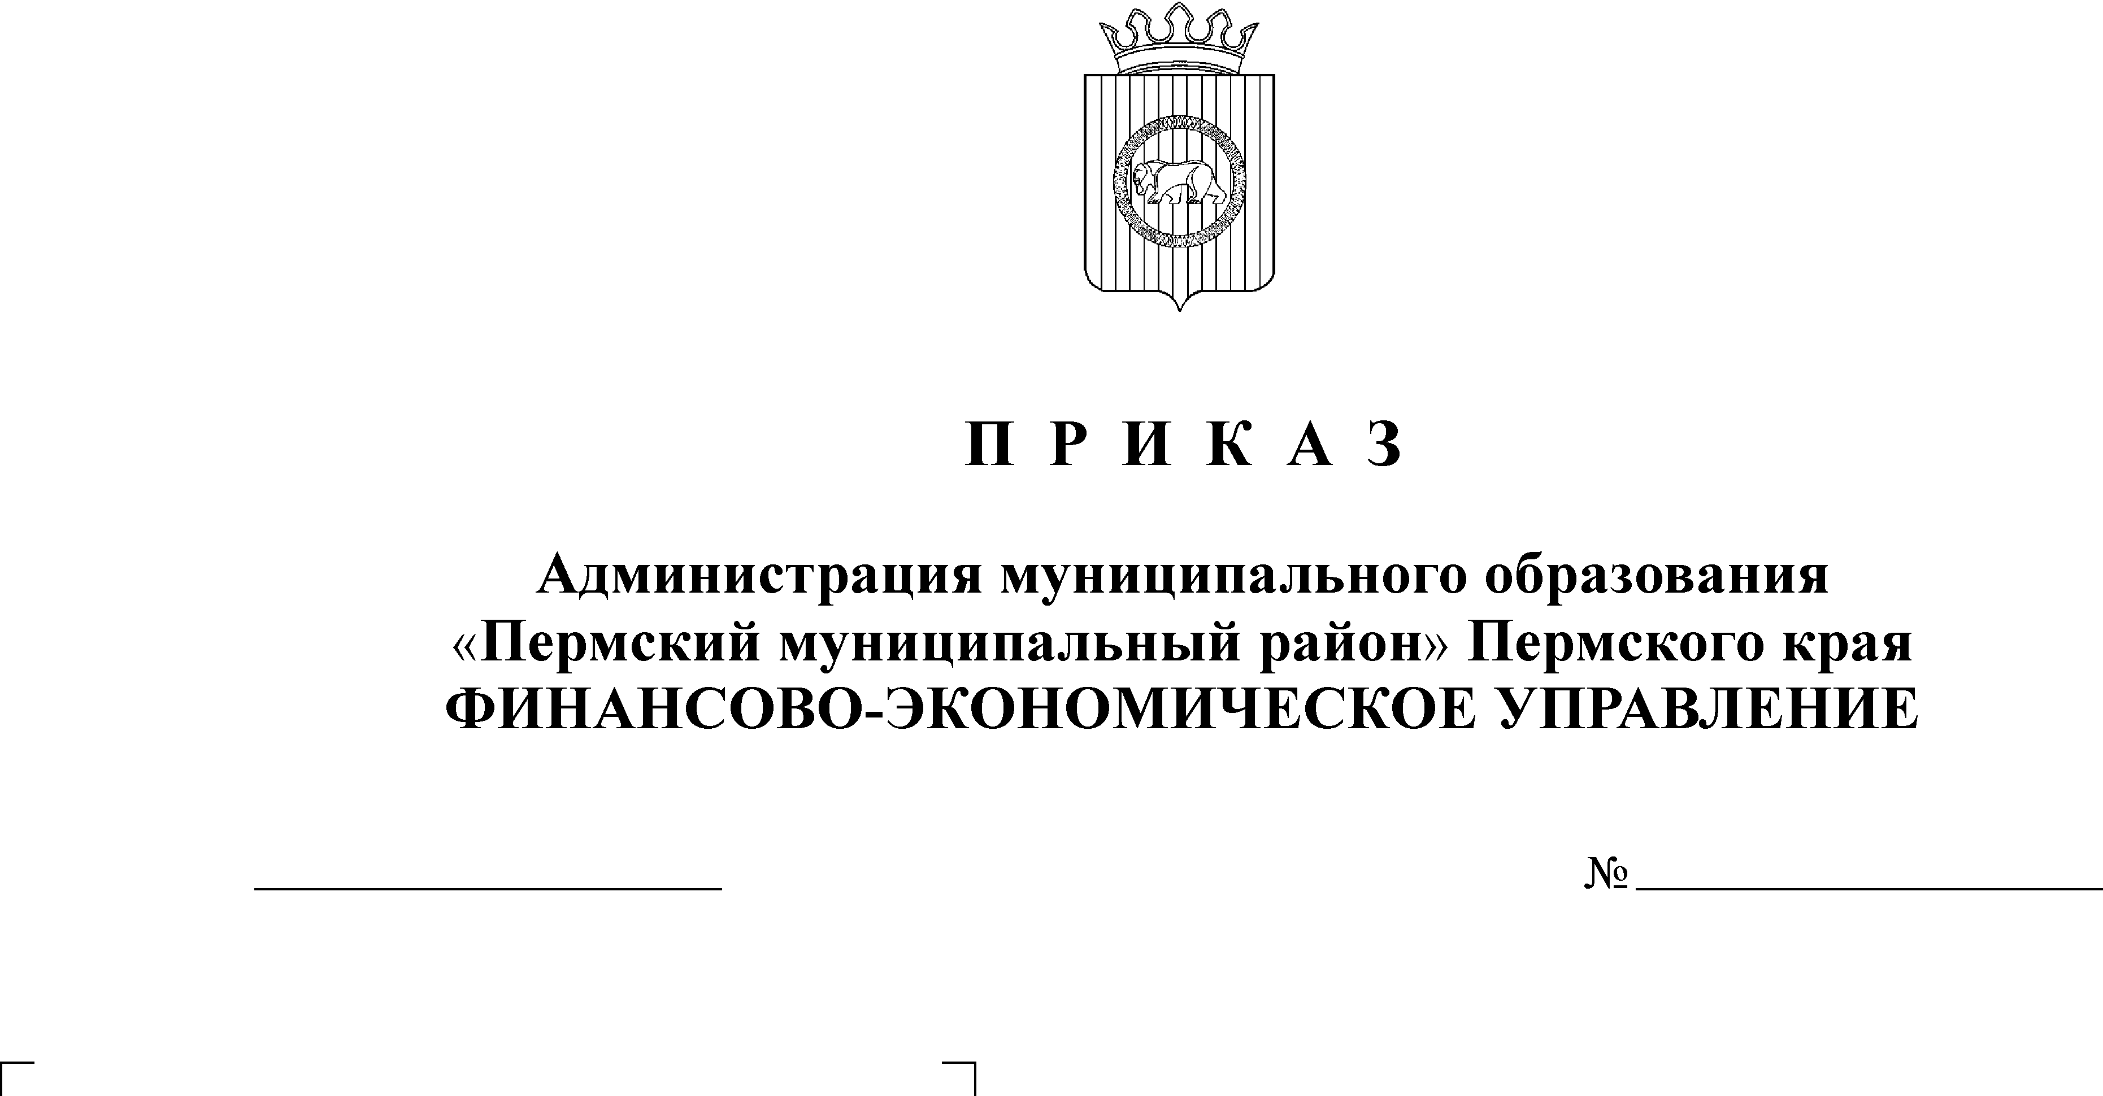
О внесении изменений в приказ
23.07.2018
71
от 29.08.2016 №68 «Об утверждении
требований к закупаемым
Финансово-экономическим управлением
администрации муниципального образования
«Пермский муниципальный район»
отдельным видам товаров, работ,
услуг (в том числе предельные
цены товаров, работ, услуг)

В соответствии с частью 5 статьи 19 Федерального закона от 05 апреля 2013 г. №44-ФЗ «О контрактной системе в сфере закупок товаров, работ, услуг для обеспечения государственных и муниципальных нужд» и Постановлением администрации Пермского муниципального района от 25.07.2016 №363 «Об утверждении Правил определения требований к закупаемым администрацией Пермского муниципального района, ее функциональными органами, подведомственными им казенными и бюджетными учреждениями Пермского муниципального района, Земским Собранием Пермского муниципального района, Контрольно-счетной палатой Пермского муниципального района отдельным видам товаров, работ, услуг (в том числе предельные цены товаров, работ, услуг)»
ПРИКАЗЫВАЮ:
- Внести в приказ финансово-экономического управления от 29.08.2016 №68 «Об утверждении требований к закупаемым Финансово-экономическим управлением администрации муниципального образования «Пермский муниципальный район» отдельным видам товаров, работ, услуг (в том числе предельные цены товаров, работ, услуг)» (далее – Приказ) следующие изменения:
  - Раздел 2 Ведомственного перечня Приказа изложить в новой редакции:
«РАЗДЕЛ 2
№ п/п | Код по ОКДП2 | Наименование товара, работы, услуги | Требования к потребительским свойствам (в том числе качеству) и иным характеристикам (в том числе предельные цены) отдельных видов товаров, работ, услуг
№ п/п | Код по ОКДП2 | Наименование товара, работы, услуги | Характеристика | Единица измерения |  | Значение характеристики*
 |  |  |  | код по ОКЕИ | наименование | Значение характеристики*
1 | 2 | 3 | 4 | 5 | 6 | 7
1. | 17.12.14 | Бумага прочная и картон для графических целей.  Пояснения по требуемой продукции: бумага для офисной техники | плотность | 163/055 | грамм/квадратный метр (г/м²) | не менее 80
1. | 17.12.14 |  | формат |  |  | А4
1. | 17.12.14 |  | предельная цена | 383 | рубль | Не более 261,00
2. | 19.20.21.125 | Бензин автомобильный с октановым числом более 92, но не более 95 по исследовательскому методу экологического класса К5 Пояснения по требуемой продукции: бензин АИ - 95 | октановое число |  |  | Не менее 95
2. | 19.20.21.125 |  | плотность | 316 | кг/куб.м | 720-775
2. | 19.20.21.125 |  | внешний вид |  |  | Прозрачный, чистый
2. | 19.20.21.125 |  | предельная цена | 383 | рубль | Не более 46,03
».
- Настоящий приказ вступает в силу с момента подписания и распространяется на правоотношения, возникшие с 1 июня 2018 года.
- Настоящий приказ разместить на официальном сайте финансово-экономического управления (www.feu.permraion.ru) и в Единой информационной системе в сфере закупок (www.zakupki.gov.ru).
- Контроль исполнения настоящего приказа оставляю за собой.

И. о. начальника финансово-экономического управления В.В. Батракова

